Grandeurs …
La mesure du temps : l’heure et la demi-heure (rappel)

1. Inscris l’heure.

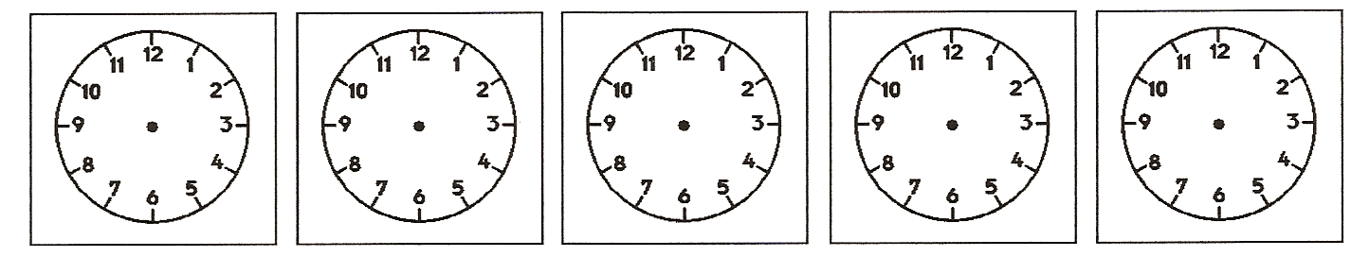

………………… ………………….. ………………. ……………….. ………………..

………………… ………………….. ………………. ……………….. ………………..

2. Relie l’horloge à la bonne heure.

8 h 30 11 h 00 6 h 30 6 h 00 8 h 00

3. Dessine les aiguilles.

1 h 30 4 h 00 5 h 30 12 h 00 12 h 30

2 h 00 9 h 30 10 h 00 4 h 30 3 h 00

